14 ianuarie 2020
RAPORT ZILNIC

Date de conectare FTP
HOST: 91.195.151.146
USERNAME: romgaz
PASSWORD: s3cur1zat

În scopul unei mai bune colaborări, vă rugăm să ne semnalaţi eventualele neplăceri şi să ne oferiţi sugestii pe care le consideraţi necesare creşterii calităţii serviciului de monitorizare.

1.Ştiri şi emisiuni din domeniul gazelor

Calificativ:  NEUTRU | Verde pentru Pactul Verde | Digi24-19:22  3min 13s
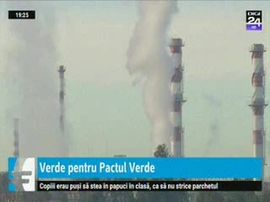 | Uniunea Europeană a prezentat planul ecologic de 1000 de miliarde de euro cu ajutorul căuia vrea să atingă neutralitatea climatică în 2050. Există 2 programe, iar unul dintre acestea este Mecanismul pentru o Tranziţie Justă, în valoare de circa 100 de miliarde de euro, care se adresează ţărilor mai puţin avansate în politicile verzi.  România încearcă să folosească gazul, deşi este un combustibil fosil, şi să convertească complexele energetice pe cărbune în unele pe gaze şi are în plan construirea unor capacităţi de producţie de energie regenerabilă.  .  VIDEO Digi24

Nu au fost ştiri de înţelespe canalele radio.

2.Ştiri şi emisiuni din domeniul energiei

Nu au fost ştiri de înţelespe canalele radio-TV.

